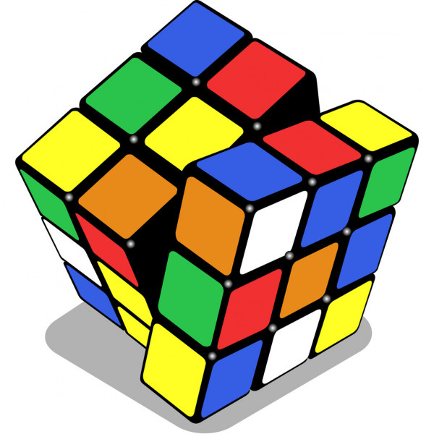 | ΕΡΓΑΣΤΗΡΙΑ ΔΕΞΙΟΤΗΤΩΝ  ΣΧΕΔΙΟ ΔΡΑΣΗΣ Γ’ ΤΑΞΗΣ  ΣΧΟΛΙΚΟ ΕΤΟΣ: 2024-25
Σχολική μονάδα | 1o ΔΗΜΟΤΙΚΟ ΣΧΟΛΕΙΟ ΗΡΑΚΛΕΙΟΥ ΑΤΤΙΚΗΣ
Αριθμός τμημάτων | 2
Αριθμός μαθητών/μαθητριών | 41
Αριθμός εκπαιδευτικών Γ’ ΤΑΞΗΣ που συμμετέχουν | 2
Συντονίστρια Εργαστηρίων δεξιοτήτων | Ελένη Ευσταθίου

Ζω καλύτερα – Ευ Ζην | Φροντίζω το Περιβάλλον | Ενδιαφέρομαι και Ενεργώ-Κοινωνική Συναίσθηση και Ευθύνη | Δημιουργώ και Καινοτομώ–Δημιουργική Σκέψη και Πρωτοβουλία
 |  |  | 
1. Γνωρίζω το σώμα μου | 1. Οικολογία-Παγκόσμια και τοπική Φυσική κληρονομιά | 1.  Συμπερίληψη: Αλληλοσεβασμός, διαφορετικότητα | 1. Επιχειρηματικότητα – Γνωριμία με τα επαγγέλματα
«Το σώμα μου, ένα θαύμα που αγαπώ» | «Πού πας καραβάκι;» | «Όλοι μαζί στη σχολική ζωή» | «Ένα βιβλίο γεννιέται»

